Häusliche Gewalt
ist verletzend, strafbar &
keine Privatangelegenheit!

Häusliche Gewalt hat vielfältige Erscheinungsformen:
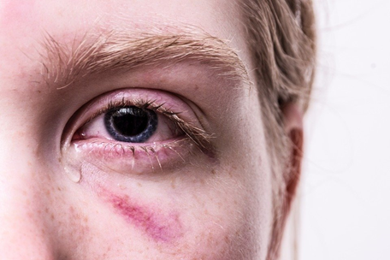
- Demütigungen
- Beleidigungen
- Bedrohungen
- Einschüchterungen
- Körperliche und psychische Misshandlungen
- Sexuelle Gewalt
- Freiheitsberaubung
Hier findest du außerhalb der Schule Unterstützung:
- Die Nummer gegen Kummer ist unter Tel. 116 111 montags bis samstags von 14 – 20 Uhr erreichbar.

- Bei der bke-Jugendberatung können Jugendliche andere junge Menschen als Gesprächspartner finden und Kontakt zu erfahrenen Beraterinnen und Beratern aufnehmen | 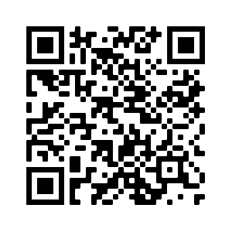

- Das Hilfetelefon ist unter Tel. 0800 22 55 530 bei allen Fragen und für Hilfe bei sexuellem Kindesmissbrauch für Kinder, Jugendliche und Erwachsene zu folgenden Zeiten erreichbar: Montag, Mittwoch und Freitag von 9 – 14 Uhr, Dienstag und Donnerstag von 15 – 17 Uhr.

- Save me online hilft, wenn statt einer telefonischen Beratung bei sexuellem Kindesmissbrauch lieber Online-Hilfe per E-Mail gewünscht ist | 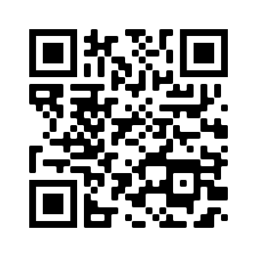

- Auf dem Hilfeportal Sexueller Missbrauch finden Betroffene weitere Ansprechpartner | 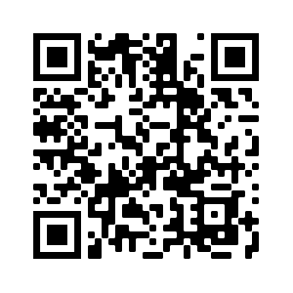

In der Schule können dir der Beratungslehrer Hubert Rupprecht (06021/ 411 396; lehrer.rupprecht@gmx.de) oder die Schulpsychologin Barbara Hufner (06021 /411 396; barbara.hufner@lra-ab.bayern.de) weiterhelfen.

